Article de presse
Une fabuleuse decouverte
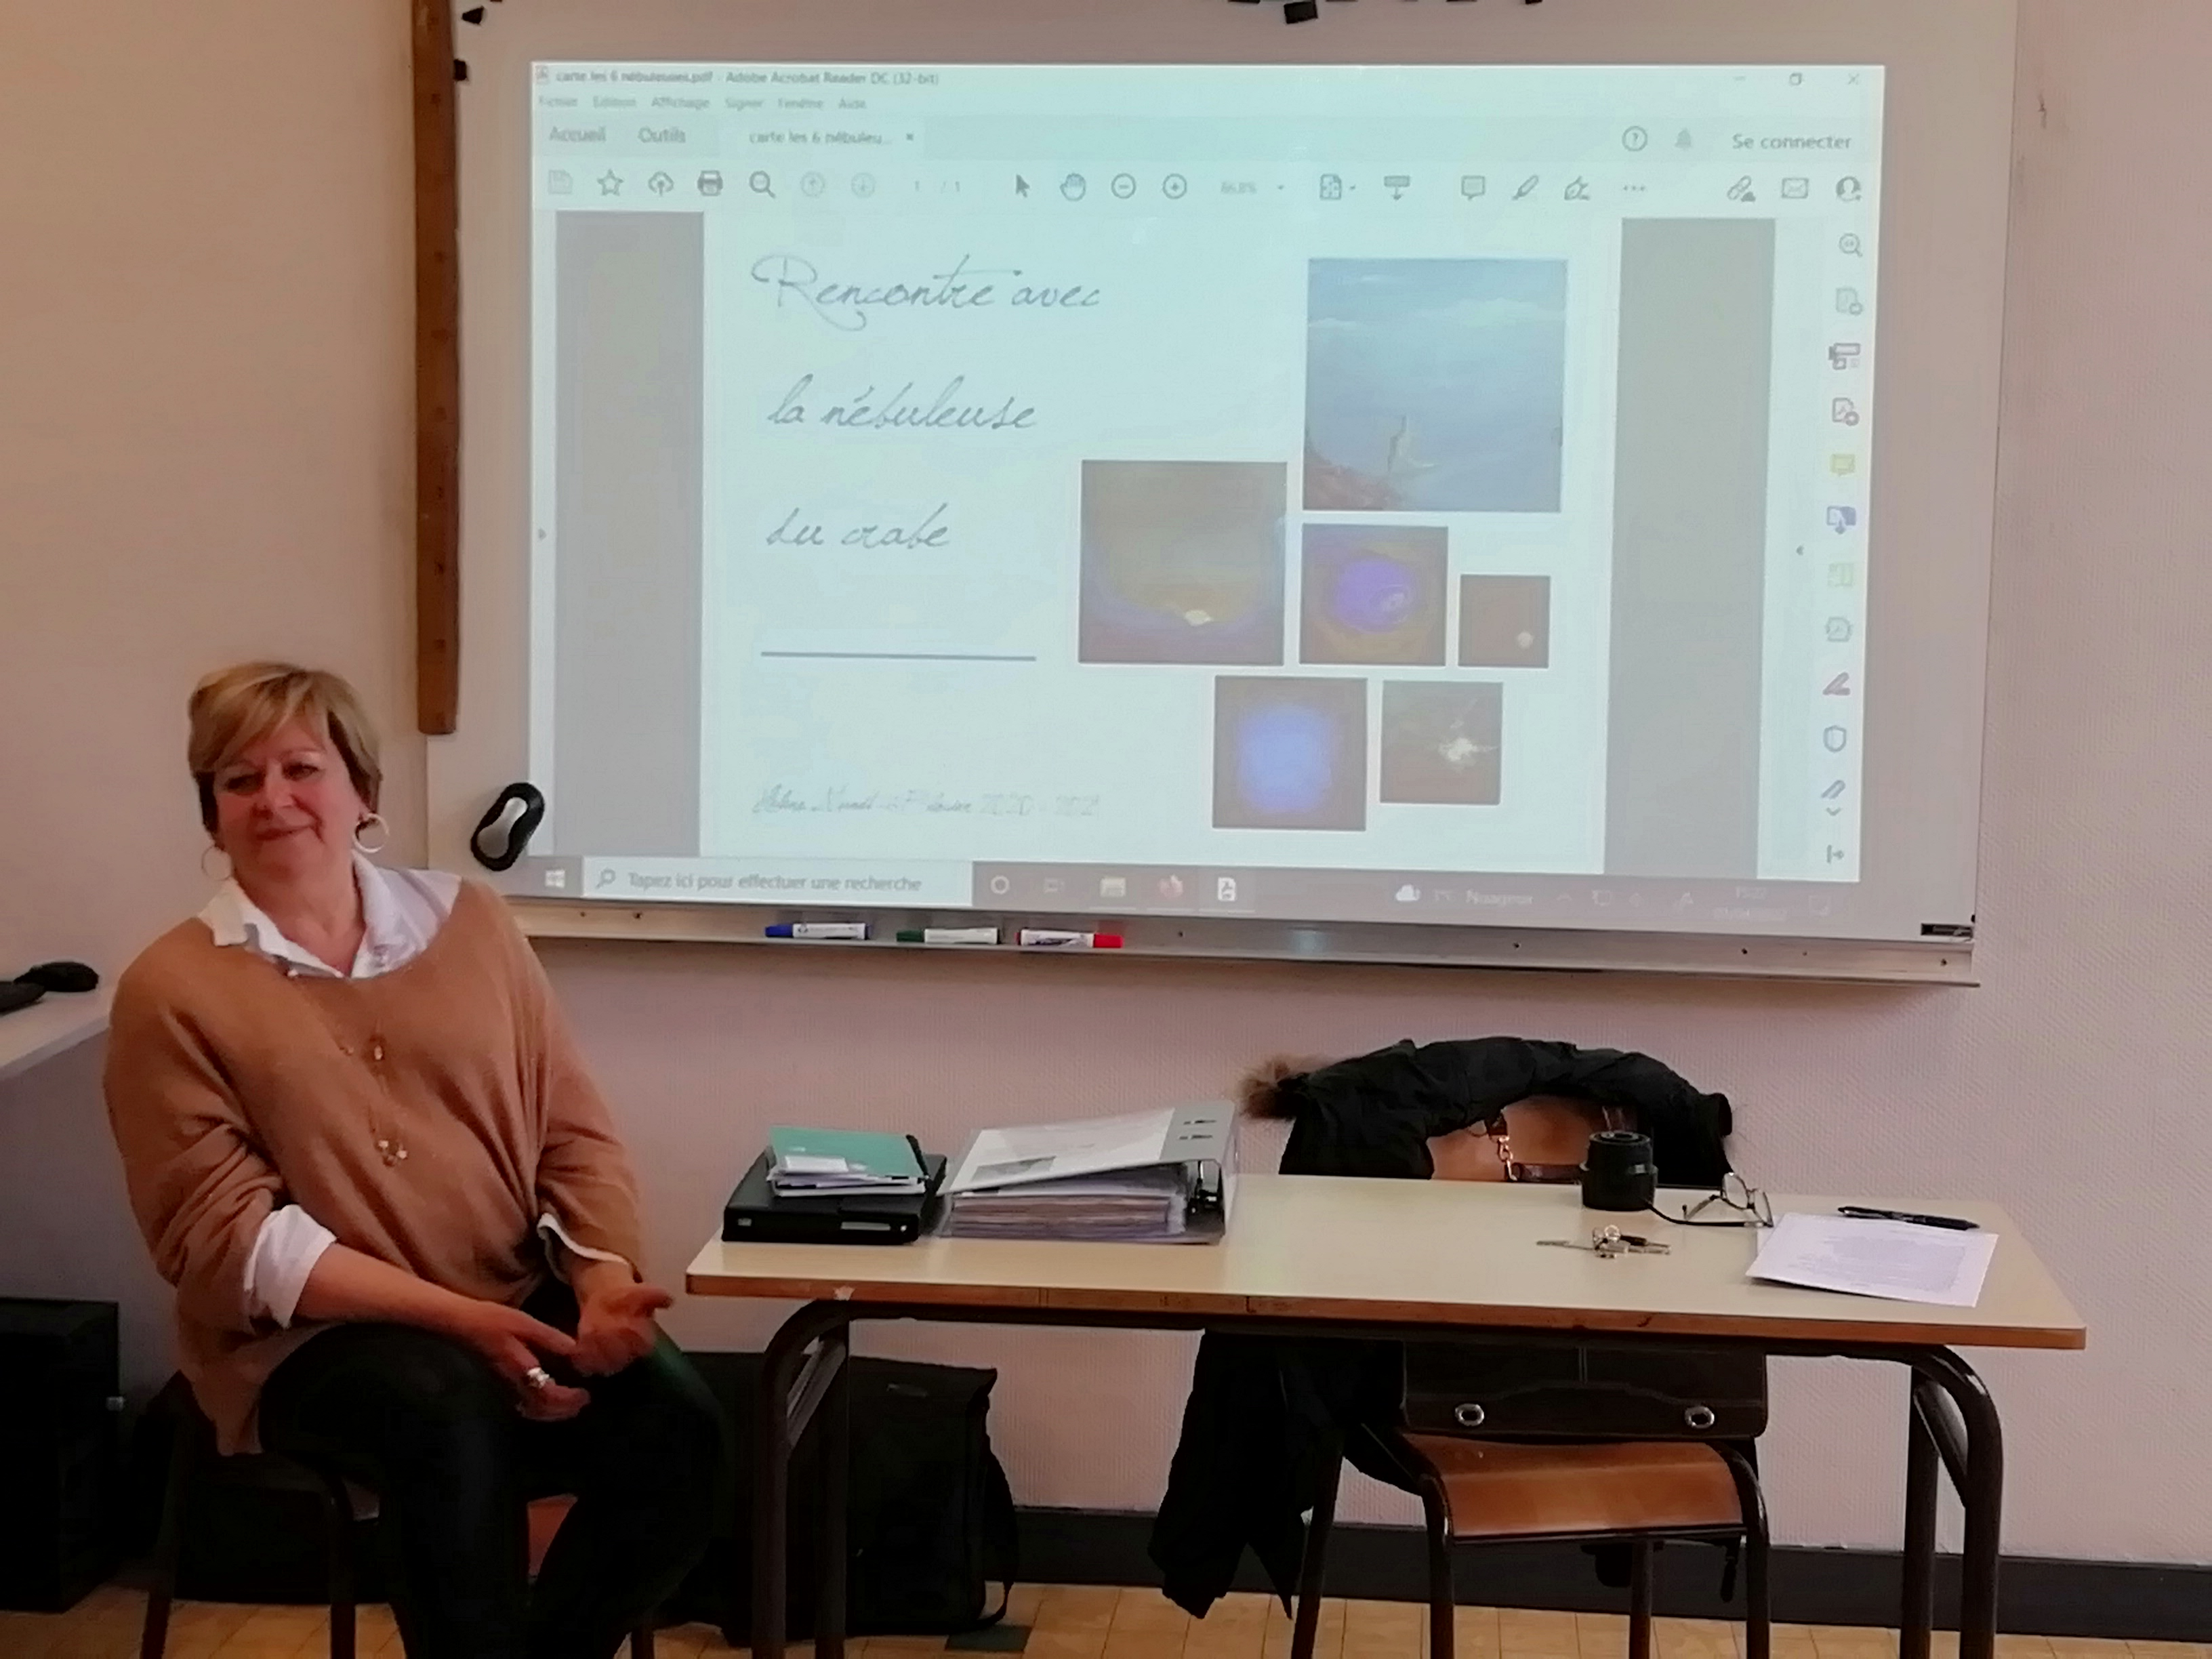  Parcours d’Hélène  Très tôt, elle a commencé à dessiner. Puis, elle a suivi des cours d’art mais aussi de matières générales à la Martinière à Lyon. Ses parents ont soutenu son projet. Cette passion pour la peinture lui a été transmise par son grand-père.  Elle a été inspirée par les œuvres de Picasso dont elle apprécie tout particulièrement le talent.  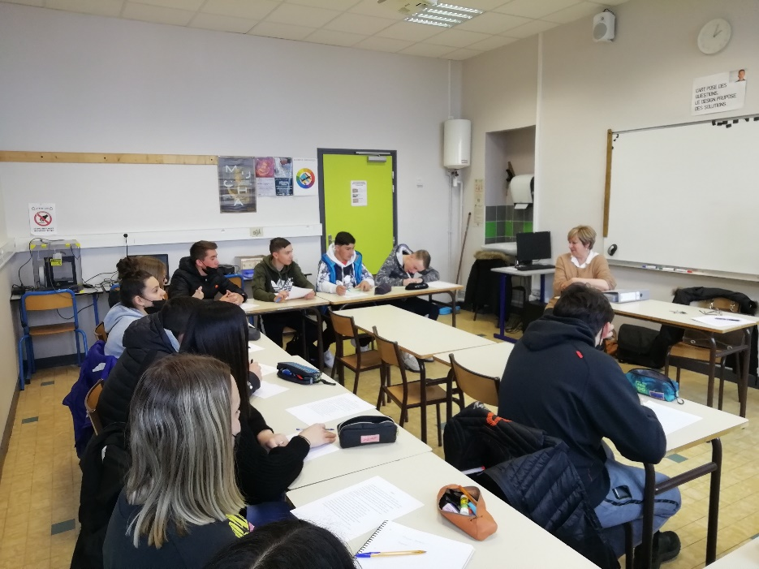 | 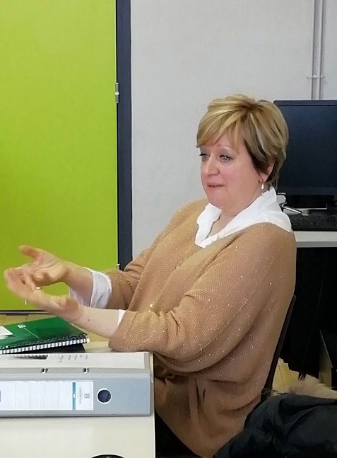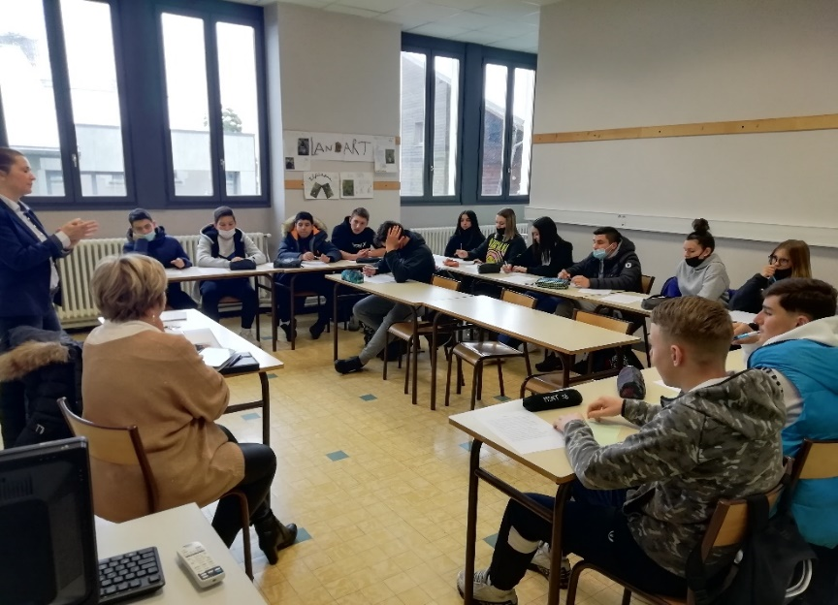
 | Helene blocier  Le vendredi 1er avril 2022, nous, élèves de troisième prépa-métiers au lycée des métiers du Bréda, à Allevard, avons accueilli une artiste peintre qui se nomme Hélène Blocier.  Nous avons pu lui poser des questions pour en savoir plus sur son métier mais également découvrir certaines de ses œuvres comme « la nébuleuse du crabe ».  Elle s’est ouverte à nous et elle s’est confiée sur son parcours de vie. | L’expression d’une artiste  Hélène Blocier :  « J’ai réalisé plus d’une centaine d’œuvres. L’inspiration me vient notamment des évènements de la vie et des paysages que je croise. Peindre représente alors pour moi un moyen privilégié d’expression. Je ne connais donc pas l’angoisse de la toile blanche. Dans mon atelier, situé à Allevard, l’inspiration me vient même par de belles petites choses.  Je présente mes œuvres dans des salons, expositions, galeries et évènements culturels partout en France mais aussi dans le monde comme à New-York.  Mes œuvres représentent des moments de ma vie et je m’exprime à travers elles. Elles ont une véritable fonction libératrice.  Un conseil avisé  A la fin de notre entrevue avec Hélène, nous avons été touchés par sa confiance et toutes ses petites confidences.  Nous la remercions très chaleureusement et nous conserverons son conseil en tête : « Soyez attentif à ce qui vous entoure, l’inspiration peut s’y trouver. »  Les élèves de la troisième prépa-métiers

